|  |  |
| --- | --- |
|  | **Министерство науки и высшего образования Российской Федерации**  **Федеральное государственное бюджетное образовательное учреждение**  **высшего образования**  **«Московский государственный технический университет**  **имени Н.Э. Баумана**  **(национальный исследовательский университет)»**  **(МГТУ им. Н.Э. Баумана)** |

**Факультет «Информатика и системы управления»**

**Кафедра ИУ5 «Системы обработки информации и управления»**

Дисциплина «Разработка интернет-приложений»

Расчетно-пояснительная записка

Тема: «Справочник по медицине катастроф и первой помощи»

Студент: Печуркин Д.С.

Группа ИУ5Ц-71Б

Преподаватель: Канев А.И.

2023г.

# **ВВЕДЕНИЕ**

Медицина катастроф и первая помощь играют критическую роль в обеспечении безопасности пострадавших в условиях чрезвычайных ситуаций. Неожиданные бедствия, такие как природные катастрофы, техногенные аварии или массовые происшествия, требуют оперативного и профессионального реагирования со стороны медицинских специалистов и обычных граждан.

Только за 2023 произошли: землетрясение, случившееся в феврале на юго-востоке Турции, в котором пострадали 60 тысяч человек; обильные дожди на территории Калехе на востоке Демократической Республики Конго, которые затопили деревни Бушушу и Ньямукуби, где погибло 394 человека; сильные пожары в Греции на фоне аномальной жары, из-за которых возникла необходимость эвакуировать 30 тысяч человек, и это не конец списка катастроф.

В условиях катастрофических ситуаций часто возникает острая необходимость в большом количестве медицинских работников для предоставления квалифицированной помощи. Недостаток кадров создает трудности в эффективном реагировании на кризисные ситуации и может стать преградой для своевременного предоставления медицинской помощи.

Цель этого проекта — это реализация системы справочника по медицине катастроф и первых помощах, включающую в себя веб-сервис, веб-приложение, десктопное приложение и выделенный сервис словесного подтверждения вида поражения врачом общей практики.

Основным назначением данной системы является предоставление удобного интерфейса пользователям с авторизацией, которая позволяет обучающимся получить доступ к определенным функциям и данным в системе, обеспечивая приватность и защиту информации, с базой данных, которая отвечает за хранение и обработку различных данных, таких как поражения и информацию о первых помощах, с функционалом просмотра поражений и первых помощей. Обучающиеся могут просматривать информацию о доступных первых помощах, а также оформлять поражения на их основе.

В справочнике рассмотрены различные сценарии катастроф, предоставляя конкретные методы диагностики и лечения для каждого из них, а также стратегии организации медицинской помощи. Нефункциональные требования к разрабатываемой системе:

* 1. Должна поддерживаться кроссплатформенность.
  2. Интерфейс системы и текст ошибок должны быть русифицируемы.

В ходе работы необходимо выполнить следующие задачи:

* 1. Разработать дизайн приложения.
  2. Создать базу данных в PostgreSQL.
  3. Создать веб-сервис на технологии dotnet 7.0.
  4. Реализовать интерфейс гостя на технологии React.
  5. Задеплоить на Github Pages.
  6. Добавить авторизацию и аутентификацию в веб-сервис.
  7. Реализовать интерфейс обучающегося в React.
  8. Реализовать интерфейс эксперта по медицине катастроф в React.
  9. Создать десктопное приложение на React Native.
  10. Создать выделенный сервис для словесной проверки врачом общей практики.
  11. Подготовить набор документации, включающий РПЗ, ТЗ и набор диаграмм.

# **БИЗНЕС-ПРОЦЕСС**

В мире случается множество разнообразных поражений, связанных с опасным производством, техногенными катастрофами и прочими чрезвычайными ситуациями [1]. Чтобы повысить процент выживаемости и облегчить работу медицинских специалистов был создан справочник [2], который будет полезен для обучения, подготовки и закрепления знаний медицинских специалистов и обучающихся медицине катастроф.

Чтобы проверить свои знания по медицине катастроф, обучающиеся могут создавать поражения с определенными первыми помощами. Каждое поражение изначально создается как черновик, в который можно добавлять или удалять медицинские помощи. Один обучающийся может создавать несколько поражений, чтобы последовательно получить ответ от эксперта по медицине катастроф на каждое из них.

Когда обучающийся определится с первыми помощами, он может сформировать поражение, дать ему название и отправить на проверку врачу общей практики и эксперту по медицине катастроф. После этого редактирование поражения невозможно. Для обучающегося также предусмотрена возможность просмотра истории прошлых ответов. Эксперты по медицине первой помощи обрабатывают поражения, учитывая при этом мнение врача общей практики. В зависимости от ответа, они решают, принимать это поражение как правильное или отклонить.

Поражение представляет собой последовательность определенных первых помощей, которые предназначены для последовательного исполнения в полевых условиях. Характеристики первых помощей отображаются в их названии, кратком описании и изображении. Для дополнения списка первых помощей эксперт по медицине катастроф может добавлять новые первые помощи или удалять существующие для исправления ошибок в поражении.

Рассмотрим на примере как это работает. Произошла катастрофа: землетрясение, очень много пострадавших. Обучающийся, обладая знаниями из справочника, может попытаться спасти себя и своих близких от поражений, которые они могут потенциально получить. Например, наш обучающийся неудачно оступился из-за землетрясения и получил глубокий порез. Он знает, что нужно делать: очистить рану, остановить кровотечение, обработать её и закрыть повязкой, и он это делает. Благодаря своим знаниям потенциально он может спасти чужую жизнь, если уверен, что: поблизости нет квалифицированного медицинского специалиста и у него достаточно знаний и оснований, чтобы начать оказывать первую помощь пострадавшим в катастрофе.

Функции пользователей с разными ролями описаны на диаграммах прецедентов. (рис. 1).

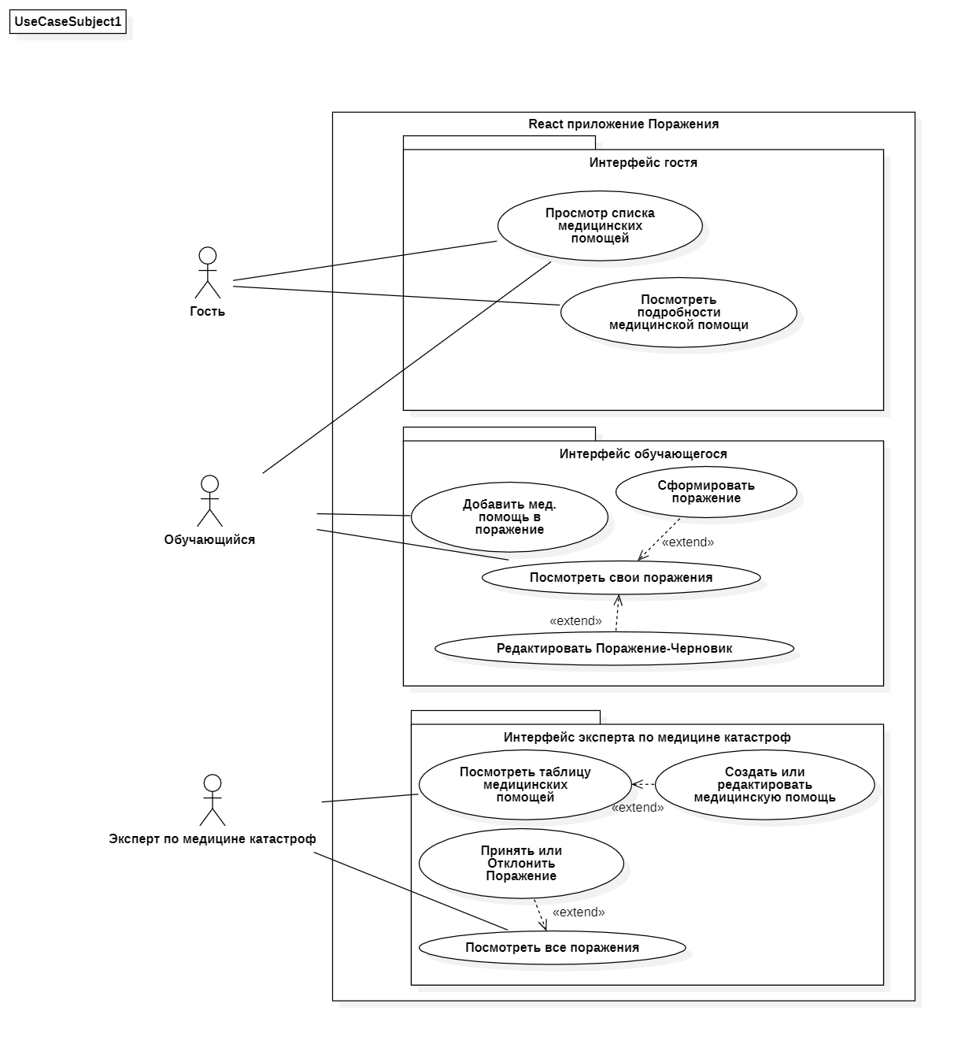

Рисунок 1 - Диаграмма прецедентов

Гостям доступна авторизация и просмотр доступных первых помощей. Обучающиеся могут добавлять первые помощи в поражение, просматривать список своих поражений, сформировывать и редактировать текущее поражение. Поражения обрабатываются экспертами по медицине катастроф.

В результате обработки поражения принимается решение либо принять его как правильное, либо отклонить. Помимо оформления поражения также доступны уникальные функции для работы с первыми помощами, а именно: просмотр всех первых помощей, редактирование, создание и удаление первых помощей, а также просмотр списка всех первых помощей в табличном виде. Процесс оформления поражения отражен на диаграмме деятельности (рис. 2).

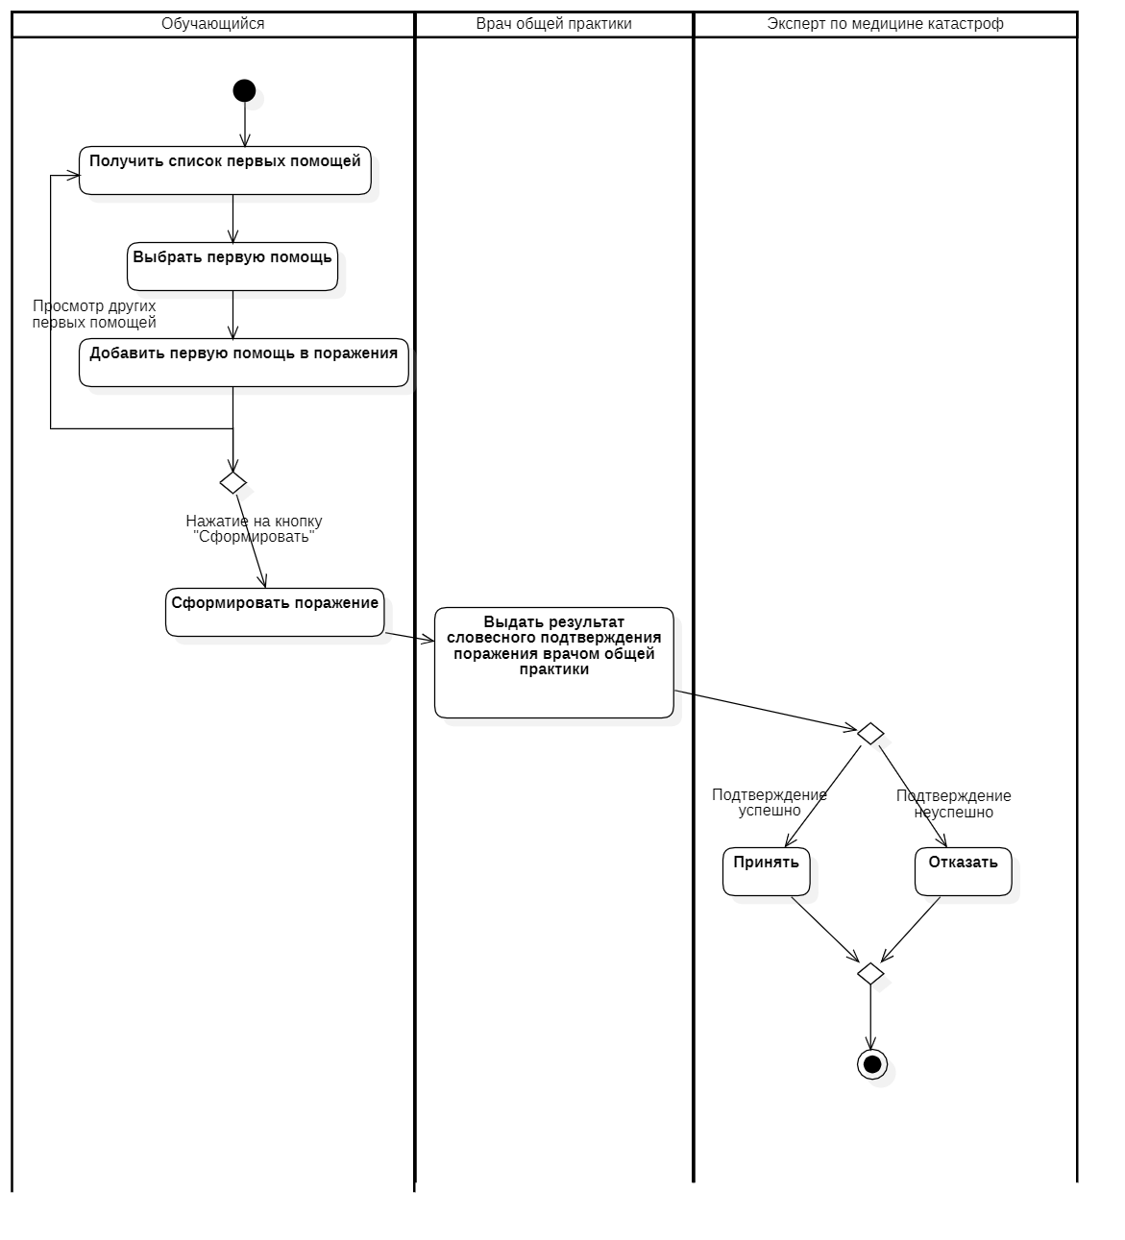

Рисунок 2 - Диаграмма деятельности

Обучающийся выбирает необходимые ему первые помощи, затем формирует на их основе поражение. Её обрабатывает врач общей практики, а затем и эксперт по медицине катастроф. В момент формирования поражения выполняется проверка данного поражения врачом на пригодность. Возможные состояния поражения отражены на диаграмме состояний (рис. 3).

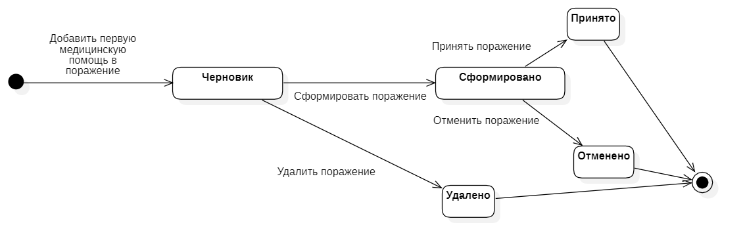

Рисунок 3 - Диаграмма состояний поражений

При добавлении первой медицинской помощи формируется черновик поражения. Последующие выбранные медицинские помощи добавляются в этот черновик. Далее обучающийся формирует поражение или удаляет его. Сформированное поражение обрабатывает эксперт медицины катастроф, отклоняя или одобряя ее, исходя из результатов проверки врача общей практики.

# **АРХИТЕКТУРА**

Архитектура системы развертывания предполагает использование нескольких технологий для обеспечения функционирования различных компонентов системы. Фронтенд реализован на React [3], обеспечивая пользовательский интерфейс для нативного и браузерного приложений. React [4] используется для построения эффективных и масштабируемых интерфейсов. Веб-сервис, обрабатывающий логику бизнес-процессов, реализован на Django [5], предоставляя API для взаимодействия с фронтендом. Django был выбран из-за своей гибкости, простоты в использовании и мощных инструментов разработки.

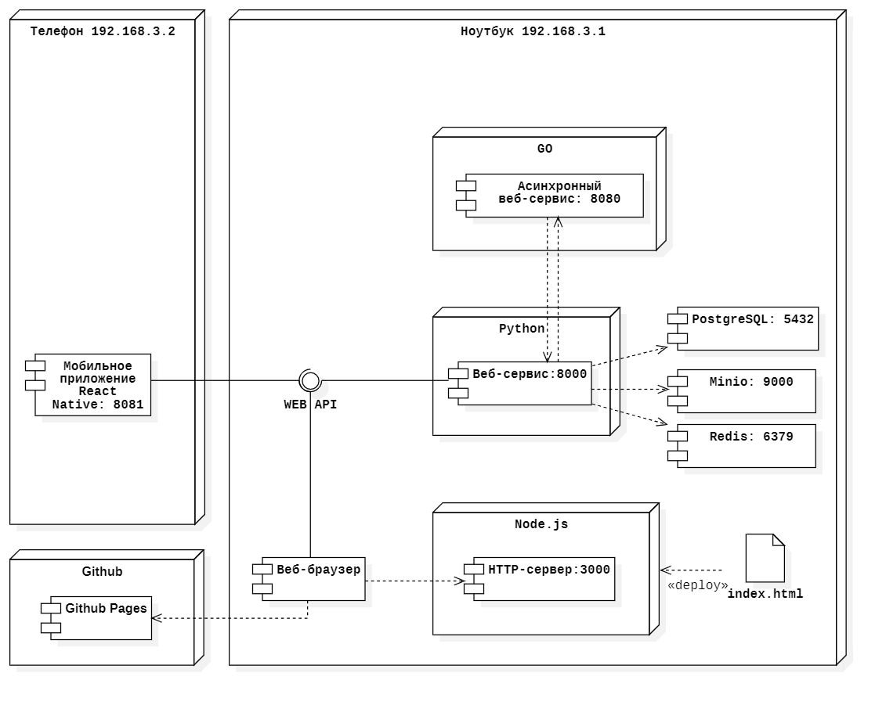

Рисунок 4 - Диаграмма развертывания

Для обработки файлов и первых помощей используется Minio, облачное хранилище данных, обеспечивающее эффективное хранение и управление большими объемами информации. Для асинхронной обработки задач и управления фоновыми процессами используется асинхронный сервис на языке программирования Go. Этот сервис позволяет выполнять задачи в фоновом режиме, обеспечивая более эффективную работу системы и обработку операций в реальном времени. Кроме того, для управления кэшированием и повышения производительности системы используется Redis, который обеспечивает быстрый доступ к данным и временное хранение информации для оптимизации процессов.

Данные хранятся в СУБД PostgreSQL [6], их структура отражена на ER диаграмме (рис. 5). СУБД PostgreSQL является одним из стандартов индустрии, поэтому было решено использовать её. Структура данных довольна проста. Помимо базовых полей, пользователь также имеет поле Is_Moderator, отражающее его статус модератора. Модель первых помощей представляет собой набор полей, необходимых исключительно для бизнес-логики. Для хранения в одном поражений нескольких первых помощей используется промежуточная таблица Trauma_First_Aid, реализующая связь М-М.

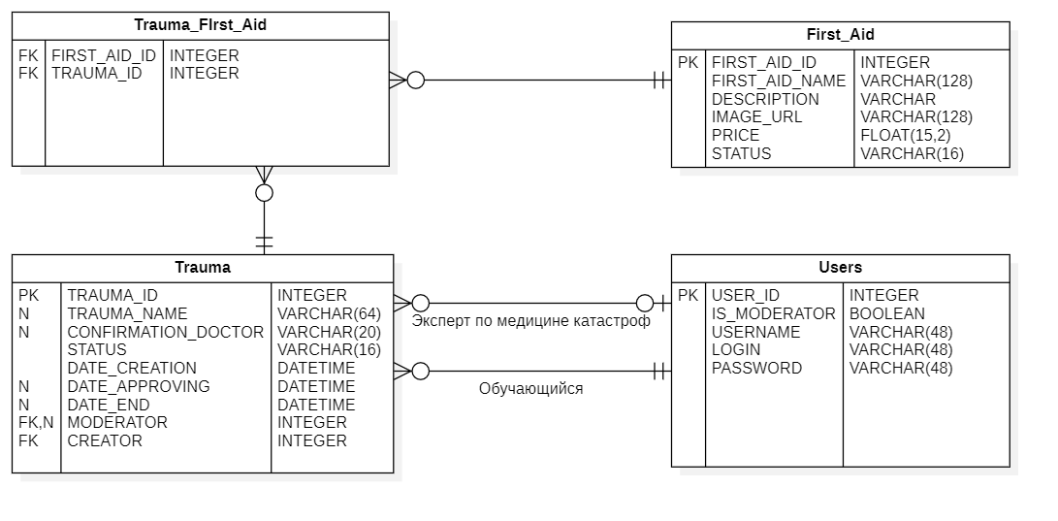

Рисунок 5 - ER диаграмма

Устройство бэкенда приложения изображено на диаграмме классов бэкенда (рис 6.). Модели имеют связи с таблицами в базе данных. Также модель поражений имеет связь с асинхронным сервисом. Первые помощи имеют связь с сервером Minio, т.к. в первых помощах хранится ссылка на их изображение, хранимое на сервере статических файлов.

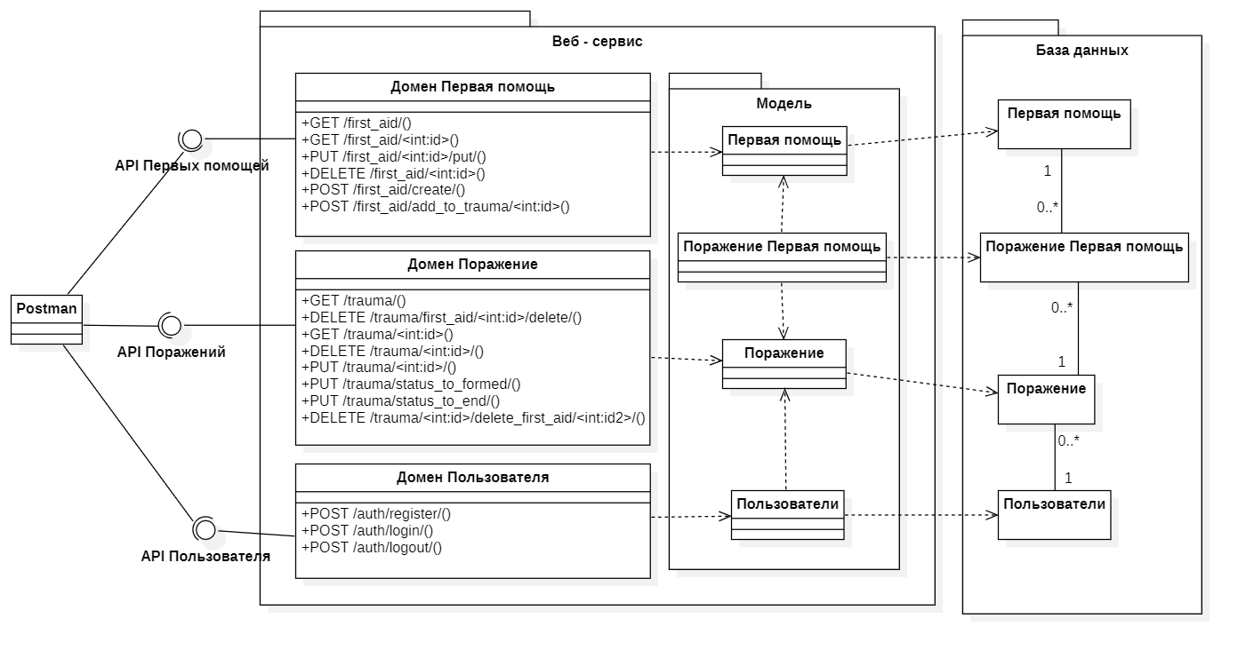

Рисунок 6 *-* Диаграмма классов бэкенда

Связь фронтенда и бэкенда отражена на диаграмме классов фронтенда (рис. 7). Ключевые страницы имеют связь с API аутентификации, т.к. доступ к ним осуществляется только для авторизированных пользователей с определенными правами (ролями).

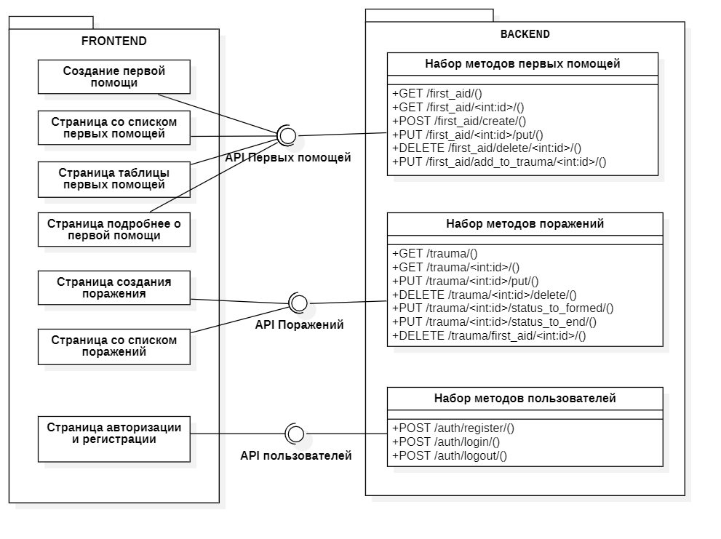

Рисунок 7 *-* Диаграмма классов фронтенда

# **АЛГОРИТМЫ**

Алгоритм работы системы отображен на диаграмме последовательности (рис. 8). В основе системы лежит веб-сервис, реализующий внутри себя всю бизнес-логику. Он предоставляет доступ к методам из следующих доменов: первые помощи, поражения, пользователи, сервис словесного подтверждения врачом общей практики. Методы следуют правилам REST API.

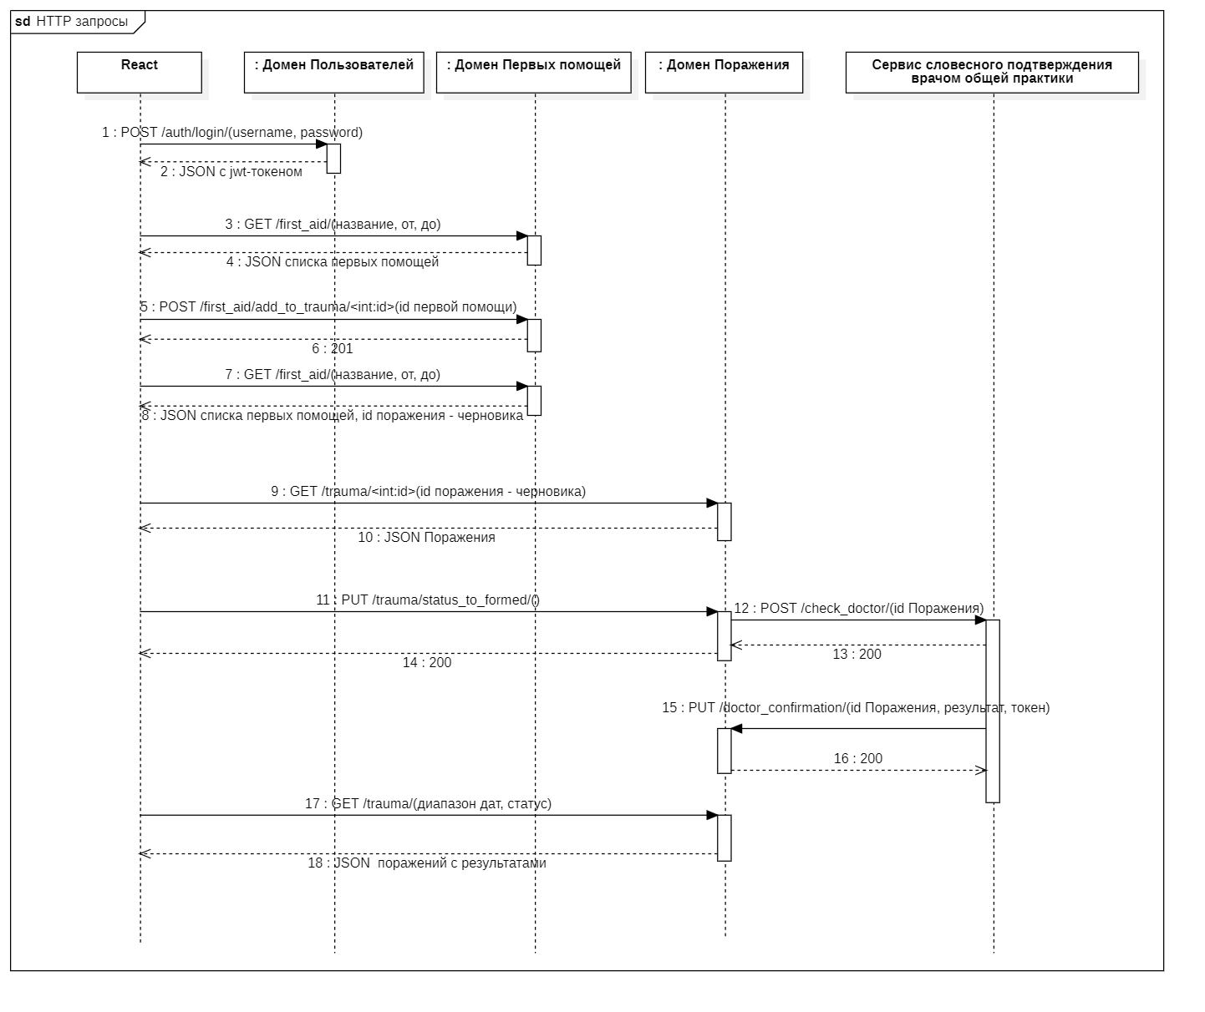

Рисунок 8 - Диаграмма последовательности

В начале бизнес-процесса происходит аутентификация пользователя. Для этого он отправляет через графический интерфейс запрос, передавая в нем username и пароль. Если аккаунт с такими данными существует, то пользователь получает jwt token в ответном запросе. Если же такого аккаунта не существует, или пароль введен неверно, пользователь получит ошибку. В таком случае ему надо либо пройти регистрацию, либо верно ввести пароль. Затем графический интерфейс обучающегося запрашивает у веб-сервиса список первых помощей, которые возвращаются в JSON формате. Обучающийся выбирает первую помощь, который хочет включить в поражение, и, нажимая на кнопку «Добавить в поражение» в графическом интерфейсе, отправляет запрос на добавление первой помощи в свое черновое поражение. Этот процесс может продолжаться несколько раз.

Когда обучающийся определится с выбором, он нажимает на кнопку «сформировать» в графическом интерфейсе. После этого приложение запрашивает id чернового поражения обучающегося и затем отправляет запрос на формирование этого поражения. В этот момент основной веб-сервис выполняет асинхронный запрос к сервису check_doctor на то, чтобы он проверил поражение с первыми помощами на профпригодность. Когда поражение будет одобрено, обучающийся сможет увидеть через некоторое время результат проверки врача.

Процесс рассмотрения поражений происходит также через графический интерфейс. Эксперты по медицине катастроф могут просматривать списки всех поражений и, нажимая на соответствующие кнопки, отправлять запросы на одобрение или отклонение поражений в основной веб-сервис. В эти запросы также можно включить фильтры по диапазону дат и статусу, в котором должны были быть созданы поражения. Также эксперты медицины катастроф могут управлять первыми помощами. Им доступны такие функции, как создание и редактирование первых помощей, просмотр списка первых помощей и удаление их. Для каждой из этих функция присутствует свой метод, отправляемый на основной веб-сервис.

# **ОПИСАНИЕ ИНТЕРФЕЙСА**

Главное меню приложения представлено в виде шапки сайта и включает пункты, которые доступны в зависимости от роли пользователя (рис. 9, 10).



Рисунок 9 - Главное меню (неавторизированный пользователь)



Рисунок 10 - Главное меню (эксперт медицины катастроф)

Первоначальная страница для всех пользователей и гостей. В зависимости от типа пользователя её содержимое меняется. Для гостей, например, там отображаются только кнопки «войти» и «зарегистрироваться», а для обучающегося – «мои поражения», «корзина».

На странице с формой авторизации (рис. 11) отображается форма, через которую гость входит в свой аккаунт. При успешном вводе логина и пароля гость получает JWT, который сохраняется в cookies и используется при отправлении запросов.

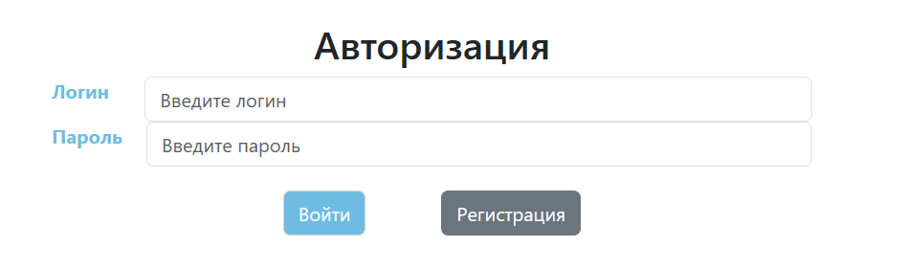

Рисунок 11 - Страница авторизации

На странице с формой регистрации (рис. 12) гости могут завести аккаунт. Для этого нужно указать имя и пароль. Если введенный логин уже занят система попросит пользователя сменить его.

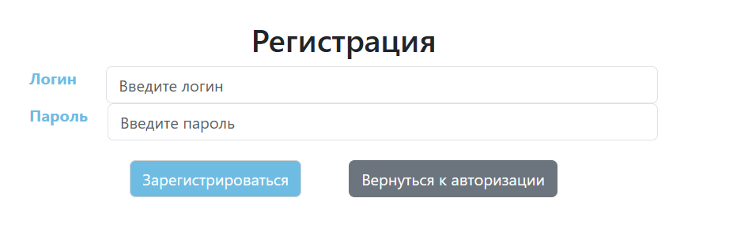

Рисунок 12 - Страница регистрации

На странице со списком первых помощей (рис. 13) отображается список первых помощей в виде карточек. У каждой карточки есть кнопка «Подробнее», переносящая обучающегося на страницу с подробной информацией о первой помощи, и кнопки «Добавить в поражение». Сверху находится фильтр, там можно найти необходимую первую помощь по названию, цене от и до включительно. Страница со списком первых помощей под логином эксперта медицины катастроф (рис 14.)

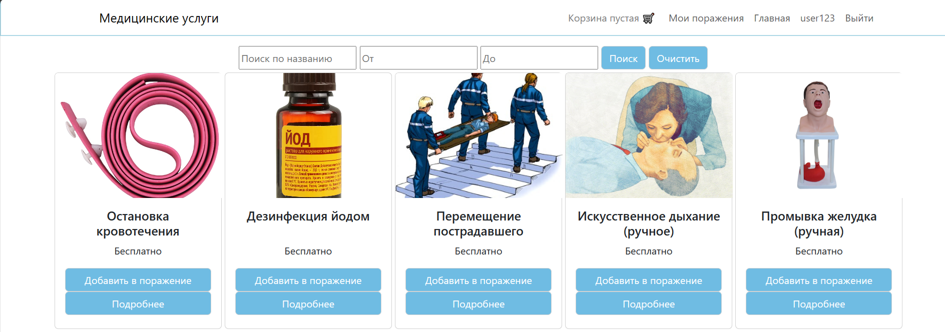

Рисунок 13 - Страница со списком первых помощей

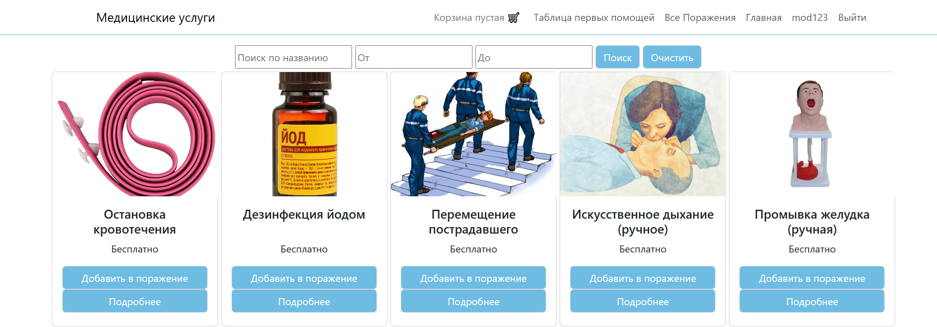

Рисунок 14 - Страница со списком первых помощей (эксперт по медицине катастроф)

На странице с подробным описанием первой помощи (рис. 15) отображается подробная информация об первой помощи.

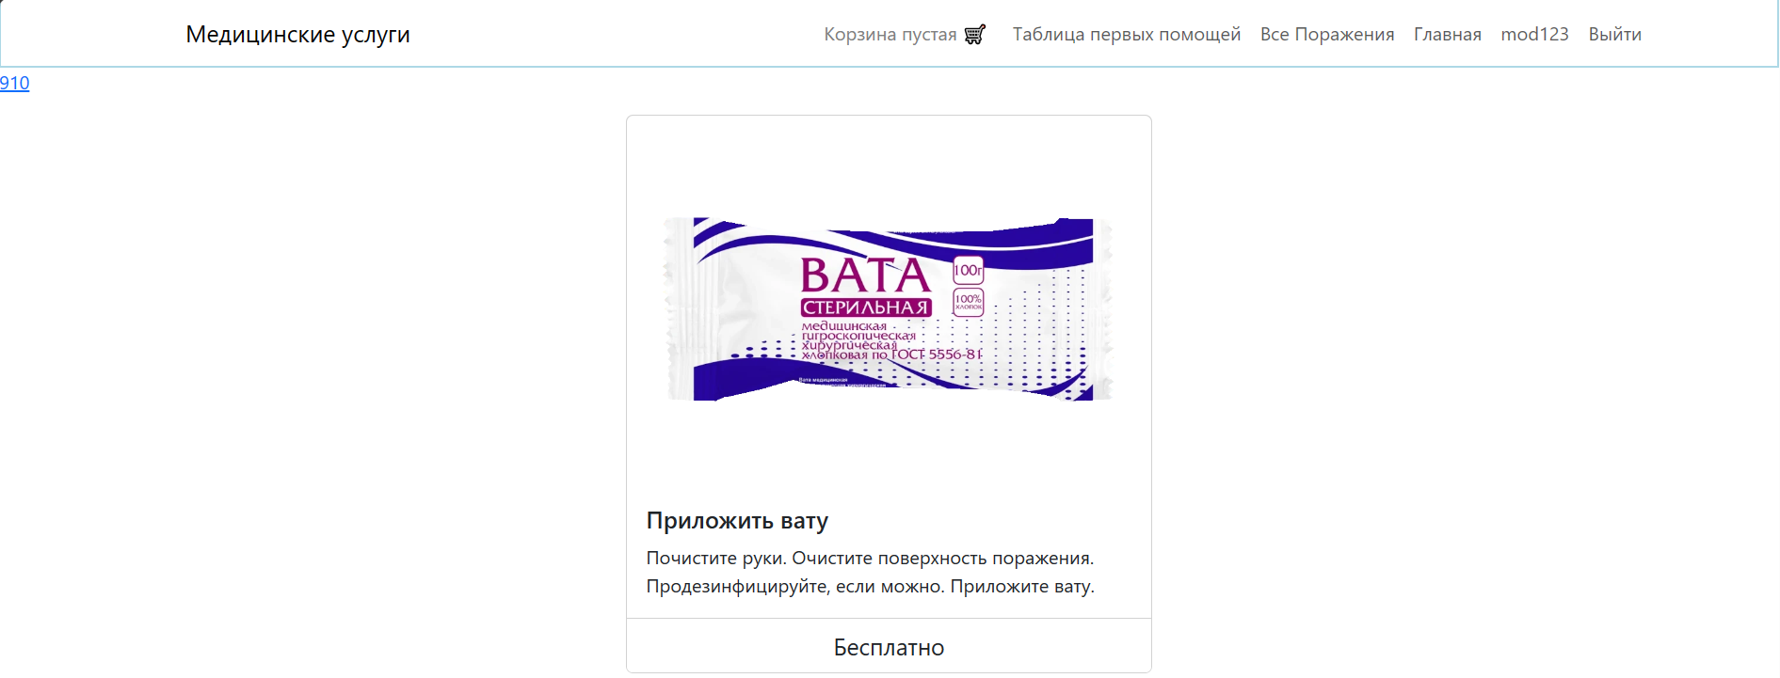

Рисунок 15 - Страница с подробным описанием помощи

На странице со списком поражений (рис. 16, 17) отображается список поражений. В зависимости от типа пользователя этот список будет функционально отличаться. Так, для обучающихся отображается список созданных ими поражений. При нажатии на строку открывается страница выбранного поражения.

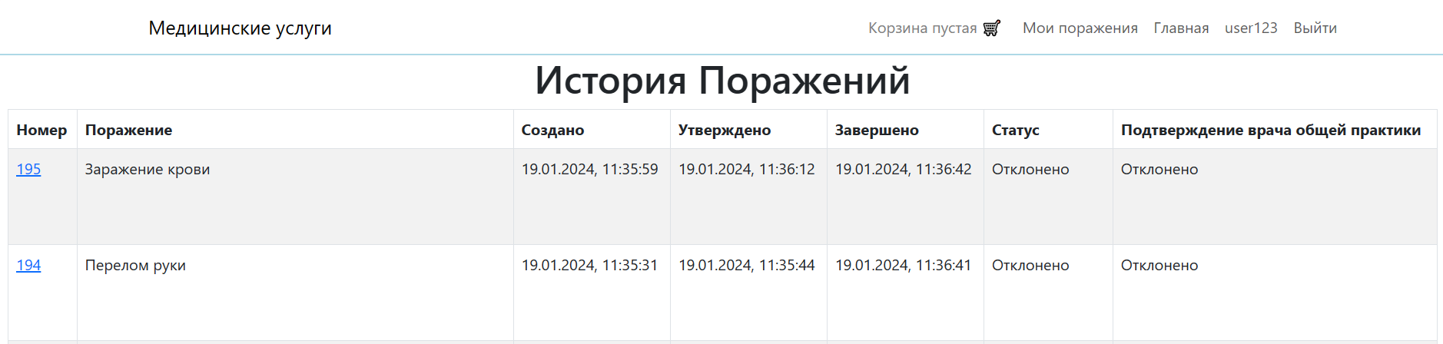

Рисунок 16 - Страница со списком поражений (обучающийся)

Для эксперта по медицине катастроф функции этой страницы шире. Для них отображается список всех поражений всех обучающихся с более подробной информацией.

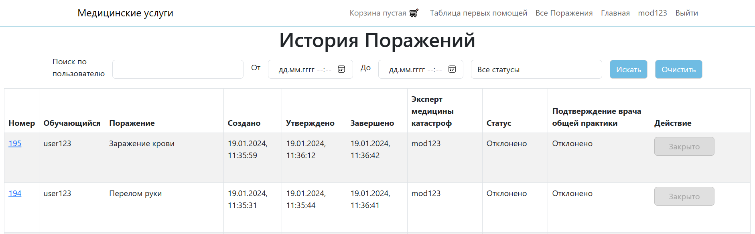

Рисунок 17 - Страница со списком поражений (эксперт по медицине катастроф)

На странице с подробным описанием поражения (рис. 18) отображается подробная информация об поражении. Список выбранных первых помощей в виде карточек, а также статус поражения.

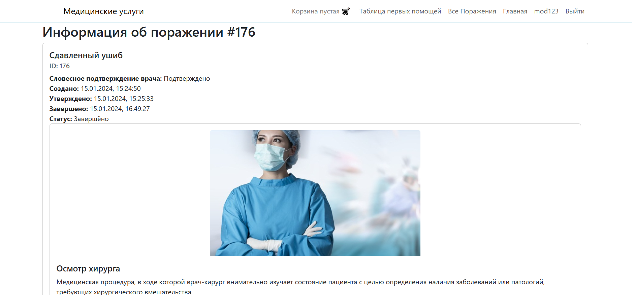

Рисунок 18 - Страница с подробным описанием поражения

На странице с таблицей первых помощей (рис. 19) эксперт по медицине катастроф может в компактном и удобном формате просмотреть список всех первых помощей, существующих в системе. Также можно открыть первую помощь или перейти на страницу создания новой (рис. 20).

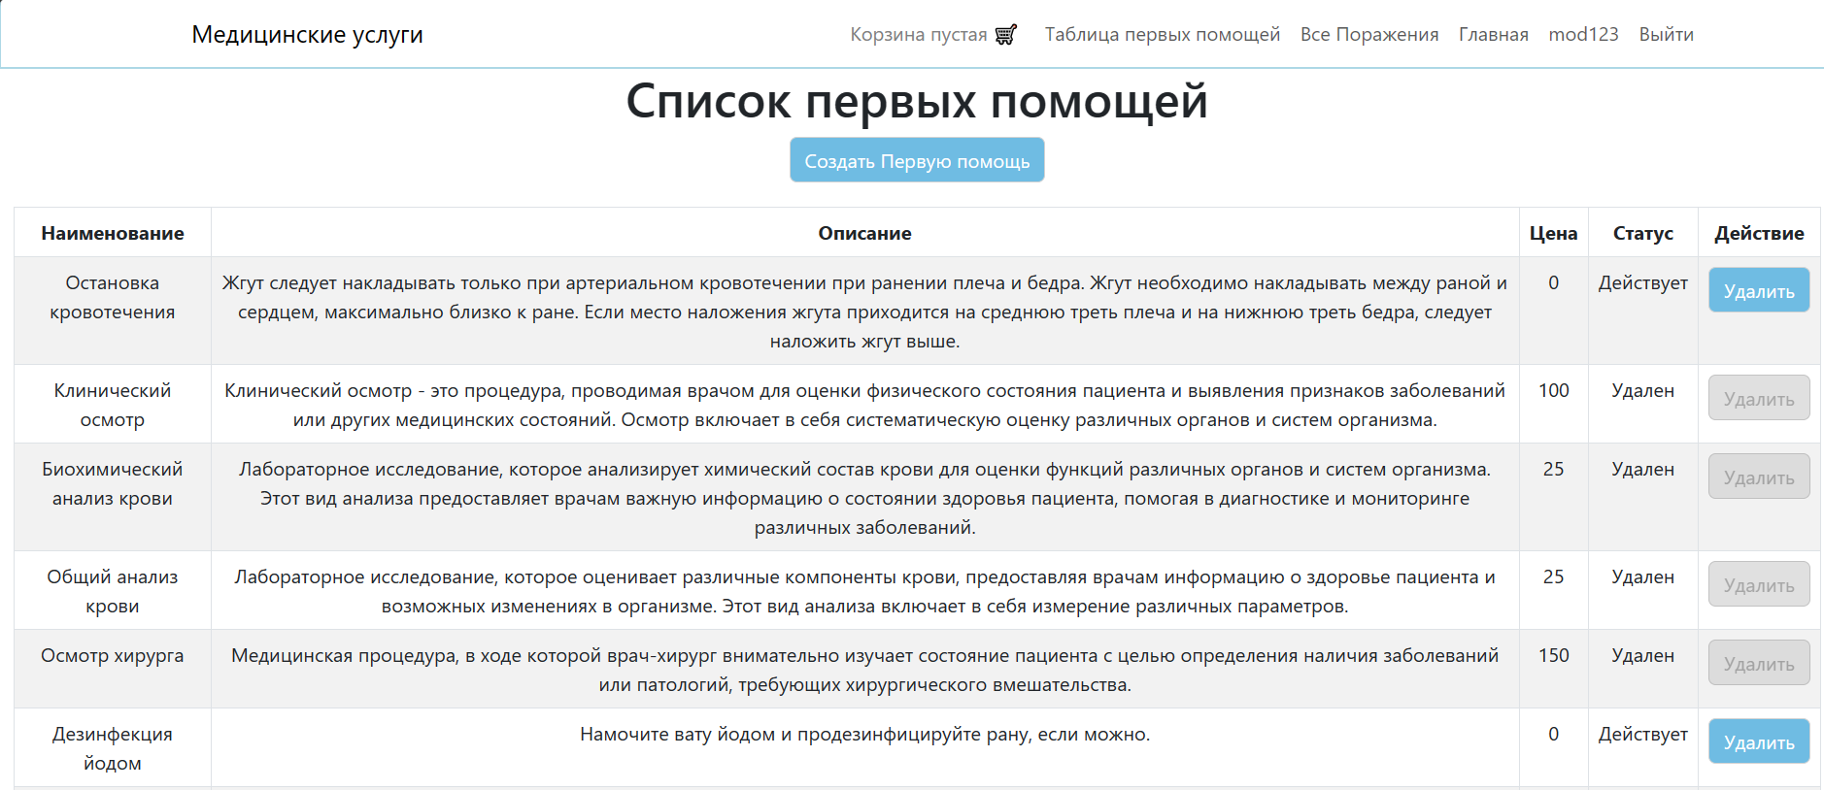

Рисунок 19 - Страница с таблицей первых помощей

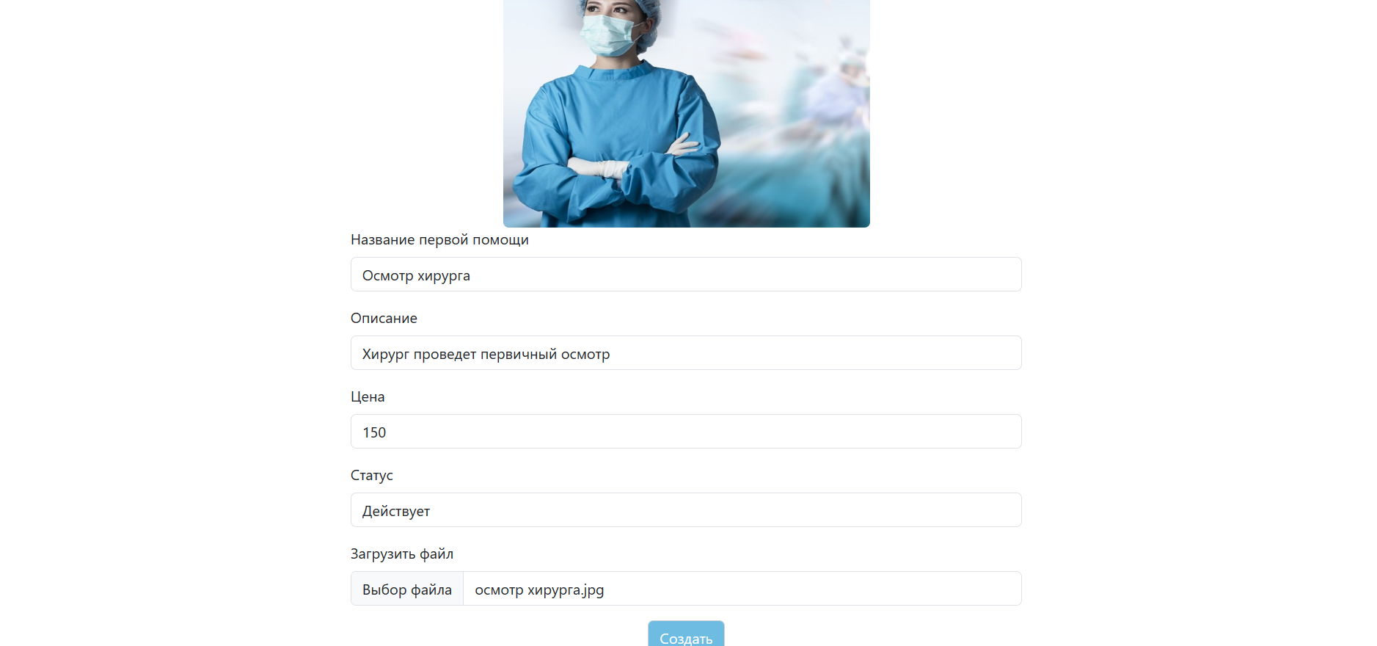

Рисунок 20 - Страница редактирования/создания первой помощи

На странице редактирования/создания первой помощи (рис. 20) эксперт по медицине катастроф может отредактировать существующий, или создать новую первую помощь. Для редактирования доступны все поля. Также можно скрыть или отобразить первую помощь в списке, отображаемом для обучающихся.

# **ЗАКЛЮЧЕНИЕ**

В ходе работы были достигнуты следующие результаты:

1. Был разработан дизайн приложения с помощью набора стилей CSS и HTML тегов.
2. Была создана База данных на PostgreSql.
3. Был создан веб-сервис на Django.
4. Разработан интерфейс гостя с использованием технологии React Framework и подключен к веб-сервису.
5. Приложение интерфейса было развернуто на сервисе Github Pages по ссылке https://rozzenant.github.io/ReactMedCare/.
6. В веб-сервис добавлена авторизация через JWT, а методы задокументированы через Swagger.
7. Реализован интерфейс обучающегося.
8. Реализован интерфейс эксперта по медицине катастроф.
9. Выделенный сервис был разработан на Go.
10. Было реализовано десктопное приложение на React Native, повторяющее интерфейс веб-приложения на React.
11. Подготовлен набор документации, включающий РПЗ, ТЗ и набор UML диаграмм.
12. Исходный код проекта доступен в GitHub https://github.com/Rozzenant/ReactMedCare.

# **СПИСОК ИСПОЛЬЗОВАННЫХ ИСТОЧНИКОВ**

* 1. Список крупнейших стихийных бедствий [Электронный ресурс] // Wikipedia: https://ru.wikipedia.org/wiki/Список_крупнейших_стихийных_бедствий (дата обращения: 17.09.2023).
  2. Медицина катастроф [Книга] // И.П. Левчук, Н.В. Третьяков. (дата обращения 17.09.2023).
  3. Руководство по React [Электронный ресурс] // Metanit. URL: https://metanit.com/web/react/ (дата обращения: 12.12.2023).
  4. Quick Start – React [Электронный ресурс] // React. URL: https://react.dev/learn (дата обращения: 12.12.2023).
  5. Django Documentation [Электронный ресурс] // Djangoproject. URL: https://docs.djangoproject.com/en/5.0/ (дата обращения: 10.09.2023).
  6. Руководство по PostgreSQL [Электронный ресурс] // Metanit. URL: https://metanit.com/sql/postgresql/ (дата обращения: 05.10.2023).
  7. Redux Documentation [Электронный ресурс] // Redux.js. URL: https://redux.js.org/tutorials/index (дата обращения: 20.10.2023).

**Приложение. Техническое задание**

|  |  |
| --- | --- |
|  | **Министерство науки и высшего образования Российской Федерации**  **Федеральное государственное бюджетное образовательное учреждение**  **высшего образования**  **«Московский государственный технический университет**  **имени Н.Э. Баумана**  **(национальный исследовательский университет)»**  **(МГТУ им. Н.Э. Баумана)** |

**Факультет «Информатика и системы управления»**

**Кафедра ИУ5 «Системы обработки информации и управления»**

Дисциплина «Разработка интернет-приложений»

Техническое задание

Тема: «Справочник по медицине катастроф и первой помощи»

Студент: Печуркин Д.С.

Группа ИУ5Ц-71Б

Преподаватель: Канев А.И.

2023г.

1. **Цель работы**

Реализовать систему справочника по медицине катастроф и первых помощах, включающую в себя веб-сервис, веб-приложение, десктопное приложение и выделенный сервис словесного подтверждения вида поражения врачом общей практики.

1. **Назначение**

Основным назначением данной системы является предоставление удобного интерфейса пользователям с авторизацией, которая позволяет обучающимся получить доступ к определенным функциям и данным в системе, обеспечивая приватность и защиту информации, с базой данных, которая отвечает за хранение и обработку различных данных, таких как поражения и информацию о первых помощах, с функционалом просмотра поражений и первых помощей. Обучающиеся могут просматривать информацию о доступных первых помощах, а также оформлять поражения на их основе.

1. **Задачи**:
   1. Разработка интерфейса системы.
   2. Подключение базы данных Postgres.
   3. Реализация авторизации и аутентификации пользователей на сервере.
   4. Реализация REST-API.
   5. Разработка функционала просмотра и управления поражениями.
   6. Разработка функционала просмотра и управления первыми помощами.
   7. Разработка фильтрации списка первых помощей и поражений.
   8. Подключение Swagger и его настройка.
   9. Подключение Vite.
   10. Создание асинхронного сервиса для обработки запросов веб-приложения.
   11. Создание мобильного приложения с использованием фреймворка React Native.
   12. Создание страницы авторизации и регистрации веб-приложения.
   13. Подключение библиотеки Redux.
   14. Создание репозитория на платформе GitHub для хранения и управления исходным кодом проекта.
   15. Разработка документации ТЗ и РПЗ с описанием требований, функциональности, структуры и основных параметров проекта.
2. **Методы веб-сервиса:**

|  |  |  |  |  |  |
| --- | --- | --- | --- | --- | --- |
| **№** | **Метод** | **Описание** | **Url** | **Входные данные** | **Выходные данные** |
| * 1. Методы авторизации и аутентификации | | | | | | |
| 4.1.1. | POST | Регистрация | /register/ | Username: string  Password: string |  |
| 4.1.2. | POST | Авторизация | /login/ | Username: string  Password: string | jwt cookies |
| 4.1.3. | POST | Выход из cистемы Доступно только обучающимся | /logout/ | jwt cookies |  |
| * 1. Методы первых помощей | | | | | | |
| 4.2.1. | GET | Получить список всех первых помощей. Возможна фильтрация по названию и цене от и до включительно | /first_aid/ | {  search: string, from: integer,  to: integer  } | {trauma_draft:integer,  [  First_aid_ID: integer,  First_aid_Name: string,  Description: string,  Price: integer,  Status: string,  Image_URL: string<URL>  ]} |
| 4.2.2. | POST | Создать новую первую помощь.  Доступно эксперту медицины катастроф | /first_aid/сreate/ | jwt cookies  First_aid_ID: integer,  First_aid_Name: string,  Description: string,  Price: integer,  Status: string,  Image_URL: File |  |
| 4.2.3. | GET | Получить первую помощь по id | /first_aid/<int:id>/ | jwt cookies  id: integer | [  First_aid_ID: integer,  First_aid_Name: string,  Description: string,  Price: integer,  Status: string,  Image_URL: string<URL>  ] |
| 4.2.4. | PUT | Изменить первую помощь по id  Доступно эксперту медицины катастроф | /first_aid/<int:id>/ | jwt cookies  First_aid_ID: integer,  First_aid_Name: string,  Description: string,  Price: integer,  Status: string,  Image_URL: File | {  First_aid_ID: integer,  First_aid_Name: string,  Description: string,  Price: integer,  Status: string,  Image_URL: string<URL>  } |
| 4.2.5. | POST | Добавить первую помощь в поражение.  Доступно обучающимся | /first_aid/add_to_trauma/<int:id> | jwt cookies  id: integer |  |
| 4.2.6. | DELETE | Удалить первую помощь.  Доступно эксперту медицины катастроф | /first_aid/<int:id>/ | jwt cookies  id: integer |  |
| * 1. Методы поражений | | | | | | |
| 4.3.1. | GET | Получить список своих поражений  Доступно обучающимся | /trauma/ | jwt cookies  DateStart: DateTimeField  DateEnd: DateTimeField  Status: string | [{  Trauma_ID: integer,  Trauma_Name: string,  Date_Creation: DateTimeField,  Date_End: DateTimeField,  Date_Approving: DateTimeField ,  Status: string,  Moderator: {  Username: string  }  Creator: {  Username: string,  },  First_aid_in_Trauma_List: [{  First_aid_ID: integer,  First_aid_Name: string,  Description: string,  Price: integer,  Status: string,  Image_URL: string<URL>}] |
| 4.3.2. | GET | Получить свое поражение.  Доступно обучающимся | /trauma/<int:id>/ | jwt cookies  id: int | {  Trauma_ID: integer,  Trauma_Name: string,  Date_Creation: DateTimeField,  Date_End: DateTimeField,  Date_Approving: DateTimeField ,  Status: string,  Moderator: {  Username: string  }  Creator: {  Username: string,  },  First_aid_in_Trauma_List: [{  First_aid_ID: integer,  First_aid_Name: string,  Description: string,  Price: integer,  Status: string,  Image_URL: string<URL>} |
| 4.3.3. | PUT | Изменение статуса поражения на сформированное  Доступно обучающимся | /trauma/status_to_formed/ | jwt cookies |  |
| 4.3.4. | PUT | Изменить свое пораженеие по id. Доступно обучающимся | /trauma/<int:id>/ | jwt cookies  {  Trauma_Name: string  } | {  Trauma_ID: integer,  Trauma_Name: string,  Date_Creation: DateTimeField,  Date_End: DateTimeField,  Date_Approving: DateTimeField ,  Status: string,  Moderator: {  Username: string  }  Creator: {  Username: string,  },  First_aid_in_Trauma_List: [{  First_aid_ID: integer,  First_aid_Name: string,  Description: string,  Price: integer,  Status: string,  Image_URL: string<URL>} |
| 4.3.5. | PUT | Изменить статус экспертом медицины катастроф.  Доступно эксперту медицины катастроф | /trauma/<int:id>/status_to_end/ | jwt cookies  id: int  status: string |  |
| 4.3.6. | DELETE | Удаление своего поражения.  Доступно обучающимся | /trauma/<int:id>/delete | jwt cookies  id: int |  |
| 4.3.7. | PUT | Обновляет результаты словесного подтверждения поражения врачом общей практики, выполненного асинхронным сервисом | /trauma/update_async/ | result:string,  trauma_id:integer,  token:string |  |
| 4.3.8. | DELETE | Удаление первой помощи из поражения  Доступно обучающимся | /trauma/first_aid/<int:id>/delete | jwt cookies  id: int |  |
| * 1. Методы внешнего сервиса doctor-check | | | | | | |
| 4.4.1. | POST | Метод внешнего сервиса doctor check для словесного подтверждения поражения врачом общей практики | /doctor_check/ | Trauma_ID: int |  |

1. **Функциональные требования:**
   1. Главное меню.
      1. Доступно всем пользователям.
      2. Действия
         1. Войти – переход на страницу 5.2. Только для гостей.
         2. Зарегистрироваться – переход на страницу 5.3. Только для гостей.
         3. Список поражений – переход на страницу 5.5. Только для обучающихся.
         4. Таблица поражений – переход на страницу 5.5. Только для экспертов медицины катастроф.
         5. Таблица первых помощей – переход на страницу 5.8. Только для экспертов медицины катастроф.
   2. Страница авторизации. На этой странице находится форма авторизации.
      1. Доступна гостям
      2. Действия
         1. Войти – производит запрос (метод 4.1.2.), перенаправляет на страницу 5.1
         2. Регистрация – перенаправляет на страницу 5.3.
   3. Страница регистрации. На этой странице находится форма авторизации.
      1. Доступна гостям
      2. Действия
         1. Зарегистрироваться – производит запрос (метод 4.1.1.), в котором передаются введенные данные формы.
         2. Вернуться к авторизации - перенаправляет пользователя на страницу 5.2.
   4. Страница с подробным описанием первой помощи.
      1. Доступна всем пользователям.
      2. Выводится информация о первой помощи в виде карточки (метод 4.2.3).
         1. Название первой помощи.
         2. Описание.
         3. Изображение первой помощи.
         4. Цена
      3. Действия
         1. Назад – перенаправляет на предыдущую страницу.
   5. Страница со списком Поражений
      1. Доступна только обучающимся.
      2. Выводится информация о поражениях в табличном формате (метод 4.3.1).
         1. Название поражения.
         2. Дата создания.
         3. Дата формирования.
         4. Дата завершения.
         5. Кем обработана. Только для эксперта медицины катастроф.
         6. Список выбранных первых помощей.
      3. Действия
         1. Открыть поражение – перенаправляет на страницу 5.6.
         2. Установить поражению статус «отклонено» или «завершено» (метод 4.3.5.). Только для экспертов медицины катастроф.
         3. Отфильтровать список поражений по диапазону дат и/или по статусу, обучающемуся (метод 4.3.1). Только для экспертов медицины катастроф.
   6. Страница с подробным описанием поражения. Обучающийся может изменить первые помощи в поражении. Эксперт медицины катастроф может просматривать поражения всех обучающихся
      1. Доступна только обучающимся.
      2. Выводится информация о поражении в виде карточки (метод 4.3.2).
         1. Название поражения.
         2. Кем обработана. Только для эксперта медицины катастроф.
         3. Список выбранных первых помощей.
      3. Действия
         1. Удалить первую помощь из поражения (метод 4.3.8.), если оно находится в статусе черновика. Только для владельца поражения.
         2. Сформировать поражение (метод 4.3.3.). Если оно находится в статусе черновика. Только для владельца поражения.
         3. Удалить поражение (метод 4.3.6.), если оно находится в статусе черновика. Только для владельца поражения.
         4. Изменить поражение (метод 4.3.4).
   7. Страница редактирования/создания первой помощи. Эксперт медицины катастроф может изменить существующую или создать новую первую помощь.
      1. Доступна только экспертам медицины катастроф.
      2. Выводится информация о первой помощи в построчном формате (метод 4.2.3).
         1. Название первой помощи.
         2. Описание.
         3. Изображение первой помощи.
         4. Цена.
         5. Статус.
      3. Действия
         1. Изменение полей первой помощи. Можно изменять все вышеперечисленные поля первой помощи (метод 4.2.4.).
         2. Создание первой помощи (метод 4.2.2).
   8. Страница с таблицей первых помощей. Предоставляет эксперту медицины катастроф удобный способ отображения всех первых помощей.
      1. Доступна только эксперту медицины катастроф.
      2. Выводит информацию о первых помощах в табличном виде (метод 4.2.1.).
         1. Название первой помощи.
         2. Описание.
         3. Цена.
         4. Статус
      3. Действия
         1. Удалить первую помощь (метод 4.2.6.)
         2. Редактировать первую помощь – перенаправляет на страницу 5.7.
         3. Добавить первую помощь – перенаправляет на страницу 5.7
   9. Страница со списком первых помощей.
      1. Доступна всем.
      2. Выводится информация о первой помощи в виде карточки (метод 4.2.3).
         1. Название первой помощи.
         2. Описание
         3. Изображение первой помощи.
      3. Действия
         1. Отфильтровать первые помощи по указанному названию и по ценовому диапазону включительно (метод 4.2.1.).
         2. Добавить первую помощь в поражение (метод 4.2.5.). Только для обучающихся.
         3. Подробнее – перенаправляет на страницу 5.4.
         4. Кнопка корзины – неактивна пока нет поражения-черновика, при наличии черновика переход на страницу 5.6
2. **Требования к программному обеспечению:**
   1. Серверная часть
      1. ОС: Linux Ubuntu 22.04 /Windows10 22H2
      2. redis 7.2.3-alpine
      3. nginx 1.19.2-alpine
      4. node.js v21.5.0
      5. quay.io minio RELEASE.2022-10-15T19-57-03Z
      6. postgres 14
      7. ubuntu 22.04.3 LTS
   2. Клиентская часть
      1. ОС: Windows10 22H2/MacOS Sonoma/Linux Ubuntu 22.04
      2. Веб-браузер: Safari 11.1+/Chrome 40+/Opera 27+/Firefox 44+
3. **Требования к аппаратному обеспечению:**
   1. Серверная часть
      1. Процессор минимум 2-ядерный с частотой от 2 ГГц.
      2. Оперативная память от 4 Гб.
      3. Место на жестком диске от 2 Гб.
   2. Клиентская часть
      1. Процессор с частотой от 1ГГц.
      2. Оперативная память от 512 Мб.